〇ラズベリーパイ側の設定

・ラズベリーパイをWiFiに接続します

・ラズベリーパイに”pigpio”モジュールをインストールします。

　コマンドプロンプトを開き “sudo apt instll pigpio python3-pygpio”を実行します

・ラズベリーパイに”flask”モジュールをインストールします。

　コマンドプロンプトを開き “sudo apt instll flask”を実行します

・pigpioを起動します。

コマンドプロンプト上で”sudo systemctl start pigpiod”を実行します

・リモコンモジュールをブレッドボード上に組み立てます。

・リモコンモジュールをラズベリーパイに接続します。

赤外線受信機をGPIO18へ、赤外線LEDをGPIO17へ接続します。

・ラズベリーパイのIPアドレスを確認します。

コマンドプロンプト上で”ping -4 raspberrypi.local”を実行し、赤枠内の数字をメモします。

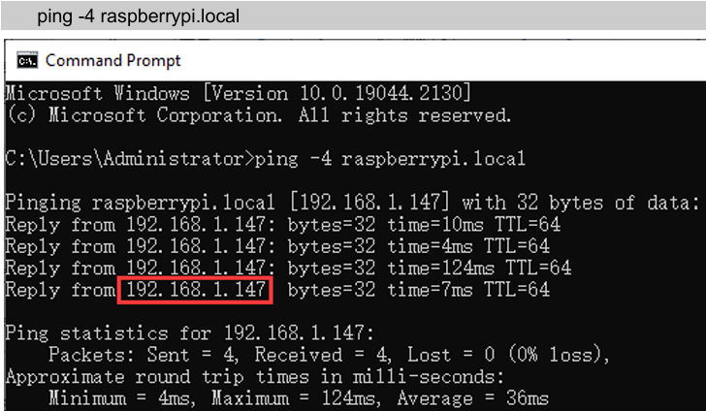

・pigpioを用いてGPIOの初期設定をします。コマンドプロンプト上で以下を実行します。

　“echo ‘m 17 w w 17 0 m 18 r pud 18 u’>/dev/pigpio”

・GitHubから本プロジェクトをダウンロードし、ドキュメントフォルダ内に保存します。

・フォルダ内にある”apps.py”をThonnyで開きます。

・実行ボタンをクリックします。これでラズパイのWebサーバが立ち上がります。

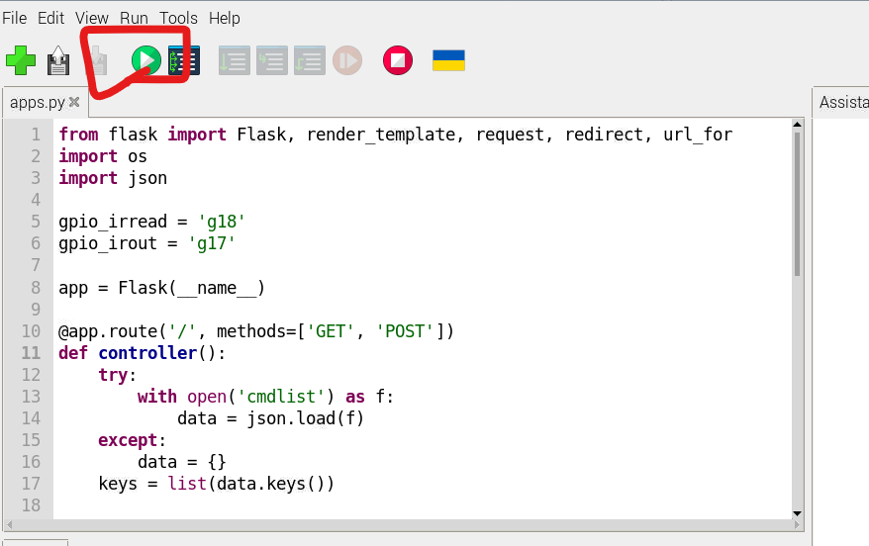

〇PC/スマートフォン側の設定

・ラズベリーパイと同一のWiFi環境に接続します。

・ブラウザを開き、<http://XXX.XXX.XX.X:5000>にアクセスします。

　XXX.XXX.XX.Xには、ラズベリーパイのIPアドレスの数字が入ります。

・リモコン画面が表示されます。